# Звіт

## Розпізнавання образів на основі глибинного навчання

## Лабораторна робота №2

### Максимовича Миколи

Під час виконання лабораторної роботи я навчився зберігати модель у файл та загружати її в іншому місці. В цій лб в мене є 2 python скрипти. Перший створює, навчає, та зберігає у файл мою модель. А другий зчитує із файлу модель та загружає її в пам’ять.

Нижче наведу результати розпізнавання одягу.

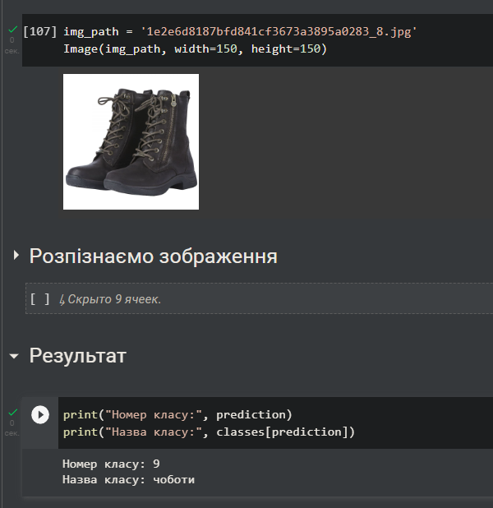

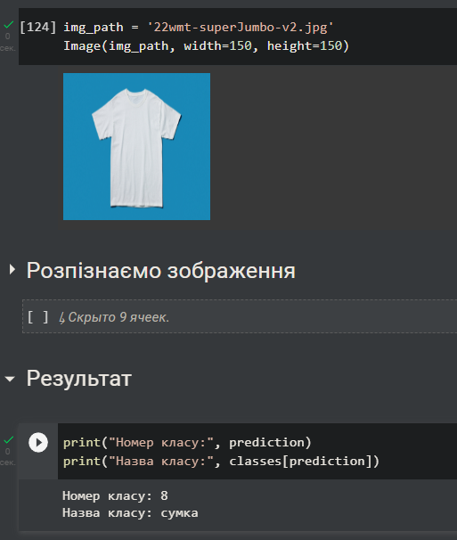

Тут модель не вгадала що це, можливо через те що задній фон синього кольору.

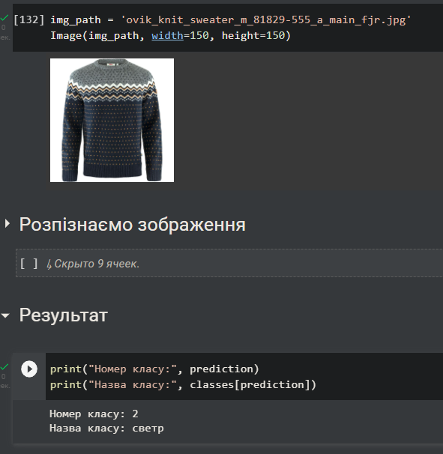

За то светри завжди правильно вгадує!

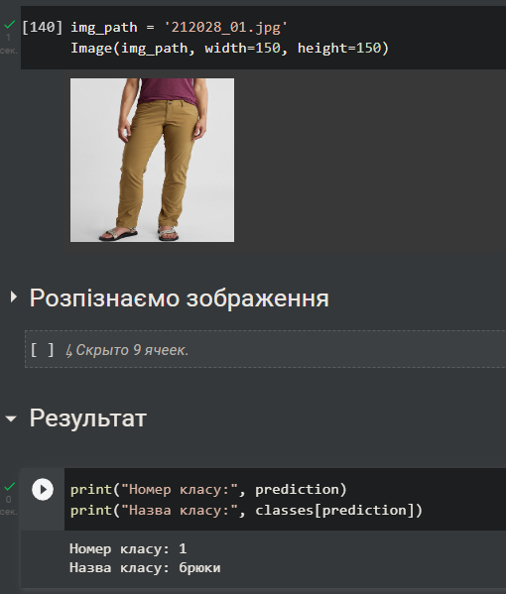

Цікаво те що навіть на фото де є частини людського тіла модель вірно розпізнає одежу.

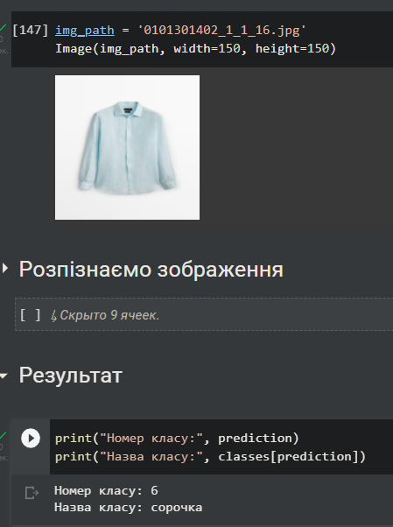

## Посилання

Перший файл, який створює, навчає та зберігає модель:

<https://colab.research.google.com/drive/1_HFl4L8qTza8ojDBjYVu-rLM2GXKGt4W?usp=sharing>

Другий файл, який завантажує модель та використовує її:

<https://colab.research.google.com/drive/13yjk0Qwmsfc0QNwFGFDWdt7WDS0qXTk-?usp=sharing>

Навчена модель в GitHub repo:

<https://github.com/Kolyanuss/Lab_Univer/blob/master/Lab_4k_1sem/Recognise/fashion_mnist_dense.h5>

В тій же папці будуть всі зображення які використовувались при виконанні лб.